DELO NA DOMU V ČETRTEM TEDNU: od 6.4. do 10.4. 2020
Lepo pozdravljeni učenci in starši!
Vse vaše učiteljice vidimo in slišimo, da se zelo trudite, pridno delate in da vam zelo dobro gre, tako kot v šoli. Na vas smo zelo ponosne in vam ČESTITAMO!
V teh prihajajočih velikonočnih praznikih, vam želimo, da pozabite na skrbi. Preživite jih veselo, mirno..
Nika, Mateja, Nevenka, Rebeka
PONEDELJEK, 6.4.

- ŠPO – TELOVADBA S PLIŠATO IGRAČKO
Povezava: https://youtu.be/7VAEIkGmXno
- SLJ – France Bevk: POČASI
Pogovor o družini in sorodnikih.
France Bevk je napisal pesem z naslovom Počasi.
Glasno, doživeto preberite pesem.
Berilo, stran 89 – povezavo najdete na spletni strani Lilibi.si: E-gradivo, Učbeniki Lili in Bine – Berilo, str. 89
Razumevanje besedila preverite s pomočjo vprašanj:
Kakšen je naslov pesmi? Kako razumeš naslov pesmi? Katere osebe nastopajo v pesmi? Kaj delajo?

Preverite razumevanje besed z naslednjimi vprašanji:
Si razumel vse besede? Kaj pomeni beseda zarana? Kaj pomeni beseda duri? Kaj pomeni beseda posrebali? Kaj pa pomeni pricaplja?

Preverite razumevanje dogajalnega prostora in oseb s pomočjo naslednjih vprašanj:
Si predstavljaš sobo, v kateri tetka Mana kuha kavo? Kaj je na steni? Kje se kuha kava? Kakšen je lonček za kavo? Kakšna je miza, kakšni so stoli? Kakšni sta tetki? Kako sta oblečeni? Kakšno pričesko imata? Zakaj se tetki sladko držita, ko srebata kavo?

Otroci v brezčrtni zvezek napišejo naslov pesmi in narišejo sobo, v kateri tetka Mana kuha kavo.

- MAT – RAČUNAM DO 10
SDZ stran, 59

Preden začnejo otroci reševati naloge, ponovite in utrdite (na pamet) seštevanje in odštevanje do 10.

TOREK, 7.4.

- ŠPO – TELOVADBA S PLIŠASTO IGRAČKO
Povezava: https://youtu.be/7VAEIkGmXno
- SLJ – UČIL SE BOM
SDZ, stran 27
Otrok opazuje ilustracijo, ter pripoveduje o dogajanju na ilustraciji.
POMLADNA ZGODBA
SDZ, stran 28
1.naloga: Oglejte si sliko – otrok naj poimenuje predmete in bitja na sliki.
Poimenuje naj tudi znak pri vsaki nalogi in naj vam pove, kaj bo delal-a.
Vprašanja ob sliki:
Kateri letni čas je prikazan na sliki? Po čem veš/sklepaš?
Kaj dela deček? Katero orodje uporablja?
Kaj dela moški? Katero orodje uporablja?
Kaj dela ženska? Katero orodje uporablja?
Katera orodja in pripomočke še opaziš? Čemu služijo?
Katere živali so na sliki?
Katere rastline opaziš?

SDZ 2, str. 29
2. naloga
Otrok poimenujejo znak. Preberite mu navodilo, ter se pogovorite o reševanju naloge – otrok naj sam razloži, kako bo reševal.
Učenci, ki zmorejo, poiščejo v mreži še ostale smiselne besede in jih napišejo na črto.

- LUM – VELIKONOČNA DEKORACIJA
KOKOŠKA »STOJALO« ZA VELIKONOČNA JAJČKA

Potrebujete: jajčno embalažo, flomastre, lepilo, škarje, papir.

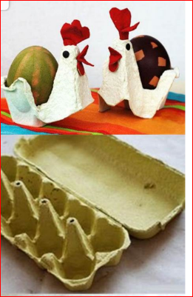

- Izrežite 1 del kartona in ga obrežite.
- Pobarvate ga lahko s flomastri, vodenimi barvicami.

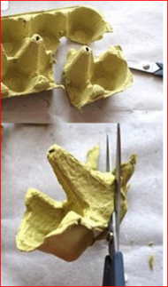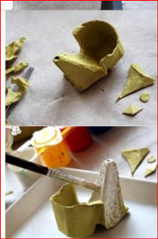

- Nalepite kljun, greben, izrežete lahko tudi trakce različnih barv in jih nalepite za rep. Narišite oko.
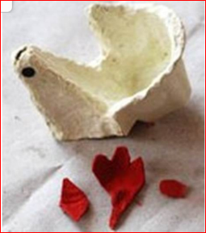

- Spodnji izdelek je samo predlog, bodite ustvarjalni in jih izdelajte po lastnih željah.

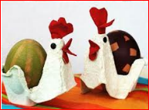

SREDA, 8.4.

- MAT - GEOMETRIJSKI LIKI (OGLEDAJO SI SAMO FOTOGRAFIJO)
SDZ, stran 60
MAT – PRAVOKOTNIK
SDZ, stran 61
Otrok si ogleda narisane pravokotnike. Pove, po čem se liki razlikujejo (po barvi, velikosti, legi), v čem so si podobni (po obliki). Če ima doma šablono, naj pokaže tudi na njem pravokotnika in pove, po čem se razlikujeta.
Reševanje 1. in 2. naloge.
NAMIG
Liki morajo biti pobarvani, sicer je to sklenjena črta.
- GUM – PESEM: ZAJČEK DOLGOUŠČEK
Uvodna motivacija – ritmični odmev.
Otroke naučite ritmični vzorec.
Sedite na tleh ali stolih. Otroci skupaj z vami ponavljajo ritmično igro po delih.
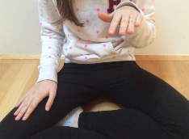 | 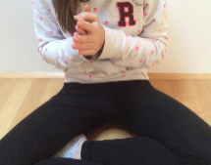
1  Zajček dolgo uš - ček, | 2 | 3 | 4

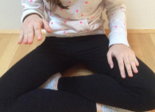
1 | 2 | 3 | 4
bel imaš kožuš - ček,
1 | 2 | 3 | 4
hitre tačke ostre zobke,
 | 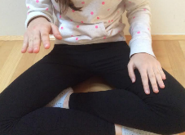
1 | 2 | 3 | 4
dolge brke repek siv.
Ko ritmično vajo v celoti obvladate, jo izvajajte skupaj z inštrumentalnim posnetkom pesmi ZAJČEK DOLGOUŠČEK.
Posnetek najdete na povezavi: Lilibi.si: Gradivo za učitelje, Dodatno gradivo – Lili in Bine, Glasbena umetnost, Klavirska spremljava pesmic).

Učenje pesmi: ZAJČEK DOLGOUŠČEK - otroka pesem naučite z metodo odmeva.
Pesem pojte po delih in jo spremljajte z ritmično igro iz prvega dela učne ure.
Posnetek najdete na povezavi: Lilibi.si: Gradivo za učitelje, Dodatno gradivo – Lili in Bine, Glasbena umetnost, Posnetki pesmic).

ČETRTEK, 9.4.

- ŠPO – TELOVADBA S PLIŠASTO IGRAČKO
Povezava: https://www.youtube.com/watch?v=7VAEIkGmXno

- MAT – KVADRAT
SDZ, stran 62
Otrok si ogleda narisane kvadrate. Pove, po čem se liki razlikujejo (po barvi, velikosti, legi), v čem so si podobni (po obliki). Če ima doma šablono, naj pokaže tudi na njem kvadrata in pove, po čem se razlikujeta.
Reševanje 1. in 2. naloge.
NAMIG
Liki morajo biti pobarvani, sicer je to sklenjena črta.
- SLJ – VELIKA TISKANA ČRKA U
Igrica VISLICE (izberite besede, v katerih so že znane črke).
Črka U – otroku demonstrirajte izgovor glasu za črko U (položaj ustnic, zob, jezika).
Otrok naj vadi pisanje črke U po zraku/po mizi/po hrbtu/na papir/npr. v zdrob/, pozorni ste na poteznost.
Napiše črko U v DZO stran 34 in v zvezek. Pozorni bodite na poteznost, držo pisala, sedenje, razmak med črkami, obliko črk, orientacijo na listu.
DZO, stran 34, 35
Otrok prebere besede in jih nekaj prepiše v zvezek. K njej nariše ustrezno sličico.
Otrok bere slikopis. Odgovori naj na vprašanja: Kako je ime deklici, ki ima rumen tulipan? Kaj ima Julija? Je Julijina košara prazna? Kdo je v njej?
Otrok bere besedilo.
Nepopolne povedi dopolni z ustrezno dano besedo, ter jih prepiše v zvezek. Prepiše tudi slikopis. Namesto sličice napiše besedo.
Otrok naj rešuje tiste naloge, ki jih zmore glede na njegovo bralno zmožnost.
PETEK, 10.4.
ŠPORTNI DAN – glej prilogo!
SPO
Kaj naj bi bil cilj nalog tega tedna?

Pozna svoje telo in zna poimenovati zunanje dele telesa. Spozna pojem ČUTILA in ve, kaj z njimi zaznavamo. Pogovarja se o verskem prazniku.

DELO
Ta teden naj bo bolj ustvarjalno prazničen.
Oglej si sliko v DZ na strani 75. Povej, kateri praznik praznujejo otroci. Povej, kaj misliš, da vidijo, slišijo,… (kot je navodilo naloge). Reši še spodnjo nalogo.
Vsak dan si izberi eno čutilo in ga nariši na sredino lista v zvezku za SPO. Nato okrog njega nariši (lahko zraven še zapišeš, če želiš) pet stvari (predmete, osebe, rastline,…), ki jih s tem čutilom zaznaš.
Ko boš izvajal naloge za športni dan, poimenuj dele telesa. Ponoviš jih lahko tudi ob pesmici, ki ste se jo učili pri angleščini (FROM HEAD TO TOE).
V DZ reši 74. stran.

Pogovori se s starši, kaj pomeni VERSKI PRAZNIK. Pogovarjaj se o velikonočnih praznikih, o simbolih tega praznika in o običajih za ta praznik. Ustvarjaj kaj na to temo (ideje pripete v OPB, ali pa si sam kaj izmisli).

Še vedno pa velja, da redno skrbiš za svoje zdravje z umivanjem, gibanjem in počitkom (da te spomnim - 7. april je svetovni dan zdravja), da pomagaš staršem pri vsakdanjih opravilih in da se pogovarjaš o tem, kako se počutiš in kaj lahko narediš, da bi se lahko še bolje počutil.

Še »stisnimo mišice« in s skupnimi močmi premagajmo to, kar se nam dogaja.

EASTER
UČNI CILJI
- razvijajo zvočno občutljivost in prepoznavajo ter preizkušajo značilnosti jezika
- usvajajo spretnosti slušnega in vidnega razločevanja
- se nebesedno in besedno odzivajo
- spoznavajo izvirna besedila v tujem jeziku
- razvijajo in preizkušajo spretnosti izgovarjave, intonacije in ritma tujega jezika
STANDARDI ZNANJ:
Poje in izreka izštevanke.
Se sporazumeva po vzorcih.

VELIKA NOČ
HELLO CHILDREN.
HELLO TEACHER (MOMMY, DADDY).
LOOK IT IS SUNNY OUTSIDE (otroci to že poznajo, v razredu smo to že velikokrat naredili. Pogledamo skozi okno pokažemo nebo, naredimo z dlanmi krog za sonce, ali narišemo sonce na list).
IT IS CLOUDY, RAINY TODAY (v primeru oblačnosti ali dežja, lahko narišete na list ali pokažete dež s prsti).

V tem tednu sem vam pripravila ples in igro Zajček pravi. Povabite mlajše sorojence, nekateri starejši bratci, sestrice pa se plesa mogoče tudi spomnijo in zaplešite.

HOKEY POKEY DANCE:
https://www.youtube.com/watch?v=UFCEHTIF1zY

Ples bi plesali v krogu kot skupina, doma pa pred enkranom :

Kako plešemo:
put one hand in, one hand out (eno dlan iztegni naprej, nazaj)
two hands in, two hands out (dve/obe dlani iztegni naprej, nazaj)
put one foot in, one foot out (eno stopalo iztegni naprej, nazaj)
two feet in, two feet out (dva/oba stopala sede naprej, obrat in nazaj)
put your head in, head out (priklon/glavo naprej, nazaj)
put your backside in, backside out (zadnjico zamigaš, obrat in ponoviš)
put your wholeself in, wholeself out (skočiš naprej, nazaj)
take a bow (prikloni se)

Pri tem smo uporabljali besedišče, ki ga poznamo/utrjujemo:
(a hand, a foot, a head, take a bow, put in___, put out___, sit down, stand up, shake, clap your hands, turn around, make a circle, sing a song, be quiet, thank you.

Hopping Challenge

This can play as a “Bunny Says____” game.

Ta igra se lahko igra kot »Zajček pravi da:_____«

Give children a variety of “hopping” commands such as:
(igra ukazov: podajte otrokom različne možnosti skakanja, nato vlogi zamenjajte)
- Hop in one place (skači na mestu)
- Hop and turn at the same time (skoči in se hkrati obrni)
- Hop on left/right foot (skači po levi/desni nogi)
- Hop backward, sideways (nazaj, stransko)
- Hop over a line (skači čez črto)
- Hop with a partner holding hands (skači s partnerjem in držita se za roke)
- Hop to different rhythms (clap hands, use drum, music, etc…) (skači na različene ritme: ploskanje, udarjanje bobna, glasbo,…)

easter bunny easter eggs
velikonočni zajček velikonočna jajca

Vedno se poslovimo takole in zraven kažemo (poskusite tudi vi):

BYE BYE SEE YOU AGAIN, I HOPE TO SEE YOU SOON!

